**第三届国际天文与天体物理奥林匹克竞赛**

**数据分析试题**

伊朗 德黑兰 2009年10月22日

**1. CCD图像处理**

作为图像处理的练习, 本题涉及使用一个简单的计算器和包括一幅图像在给出的曝光时间里得到的所有像素值的表格数据(见表1.1). 这幅图像是用安装在一个业余望远镜上的使用了V波段滤光片的一个小CCD相机所拍到的一幅更大些的CCD图像的一部分. 图1.1给出了这幅包含5颗恒星的像素的图像.

表1.1的第1行和第1列标明了像素的*x*和*y*坐标. 表1.2给出了望远镜和图像的参数.

图1.1 表1.2

|  |  |
| --- | --- |
| 望远镜焦距 | 1.2 m |
| CCD像素大小 | 25 25 m |
| 曝光时间 | 450 s |
| 望远镜指向天顶距 | 25 |
| V波段平均消光系数 | 0.3 mag/airmass |

|  |  |
| --- | --- |
| 恒星标号 | *m*t |
| 1 | 9.03 |
| 3 | 6.22 |
| 4 | 8.02 |



表1.3

观测者通过这幅图像与标准星表的比较证认出1、3、4号星. 表1.3列出了星表所给出的它们的实际星等(*m*t).

**(a)** 使用给出的数据, 求出图像里恒星的仪器星等. 假设暗流可以忽略, 图像已经经过平场改正. 为简化起见可以使用方形的测光孔径.

**提示:** 仪器星等的计算要用到在孔径中测得的恒星流量与在等效区域内背景天空(dark sky)的流量的差异.

**(b)** 在一幅CCD图像中一颗恒星的仪器星等与实际星等的关系是:

*m*I = *m*t + *KX* – *Z*mag,

其中*K*是消光系数, *X*是大气质量, *m*I和*m*t分别是恒星的仪器星等和实际星等, *Z*mag是常数零点. 对已证认的恒星分别计算常数零点, 并计算平均的常数零点. **提示:** 常数零点是不受消光影响的计算得到的星等相对于实际星等的常数差.

**(c)** 计算恒星2和5的实际星等.

**(d)** 对于使用的CCD相机计算以角秒(arcsec)为单位的CCD像素大小.

**(e)** 计算以每平方角秒星等(magnitude per square arcsec)为单位的背景天空(dark sky)的平均亮度(*m*sky).

**(f)** 用适当的图示估计天文视宁度(astronomical seeing), 以角秒(arcsec)为单位.

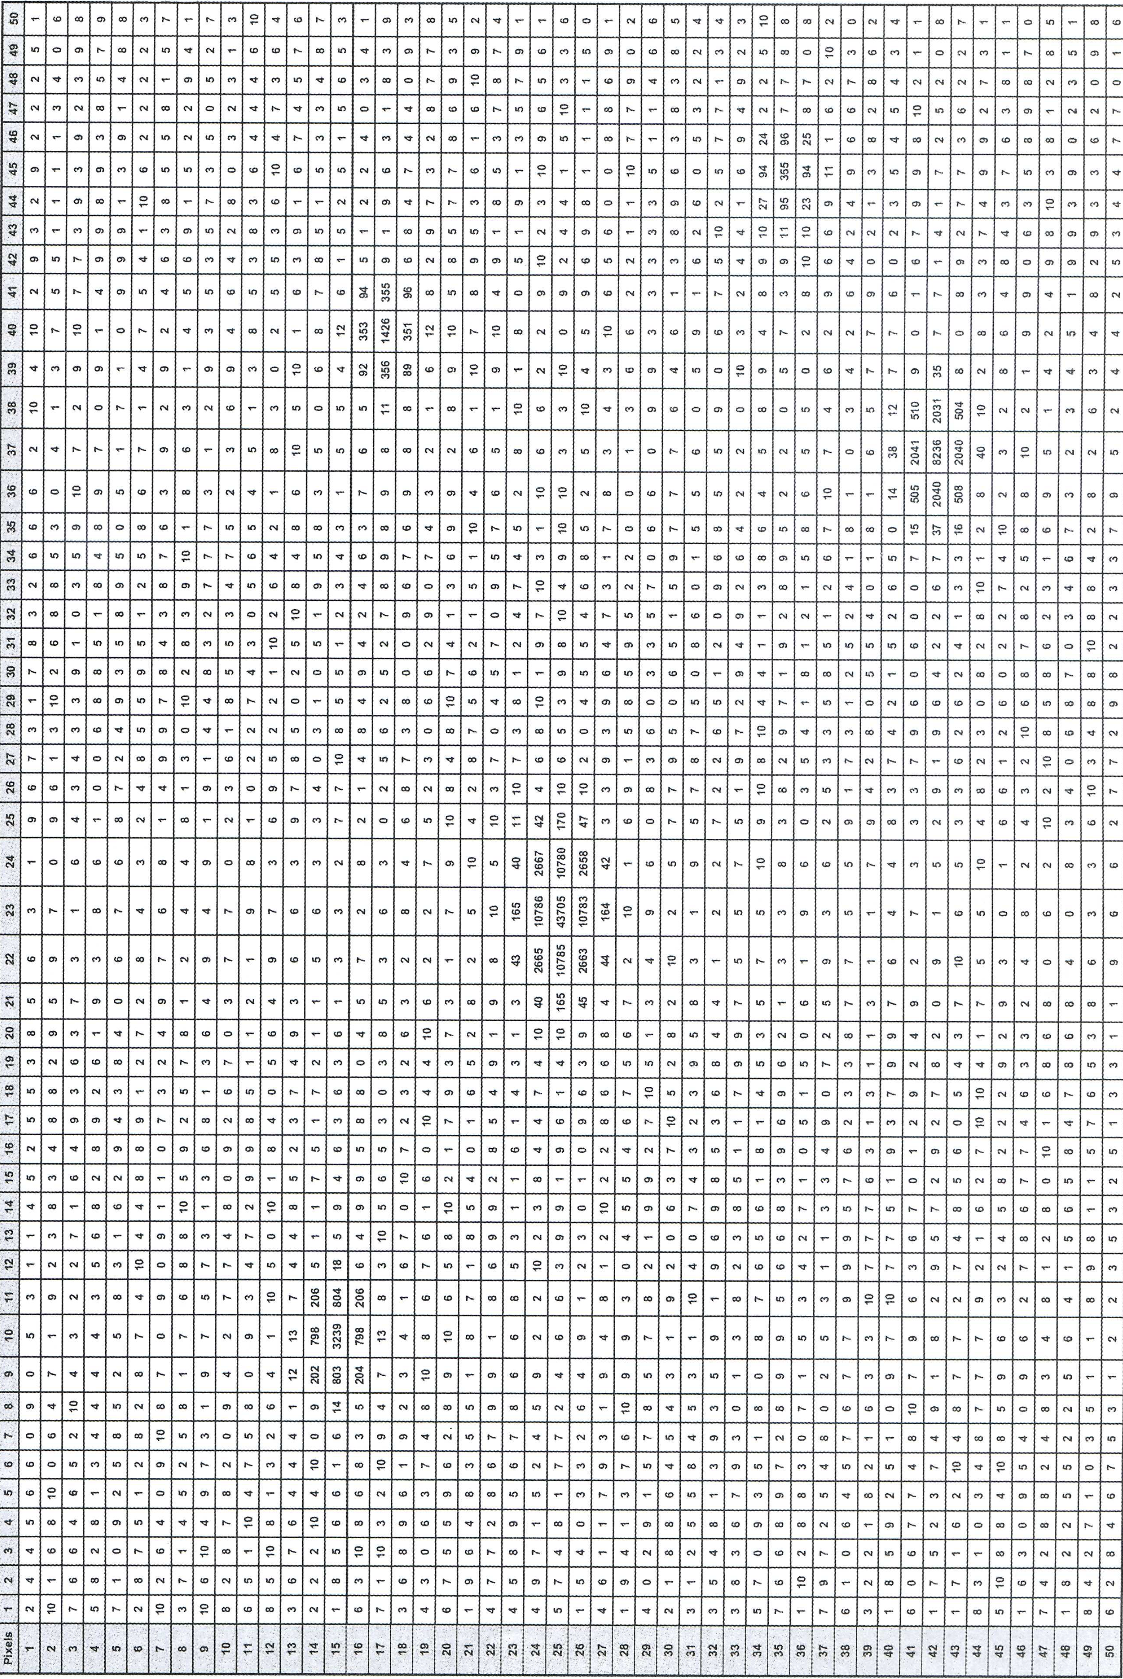

表1.1

**2. 金星**

位于Deh-Namak(今晚你将被带到那里进行观测考试)的一位观测者从2008年9月到2009年3月, 连续七个月观测金星. 观测过程中, 使用专业的CCD照相机和图像处理软件,从高分辨率图像中提取了高精度的观测数据. 给你的表中给出了观测期间得到的数据.

表2.1 说明:

|  |  |
| --- | --- |
| 第一列(Column1): | 观测日期. |
| 第二列(Column2): | 与观测日期和时刻相应的日地距离, 以天文单位(AU)为单位. 本列数值是从高精度的数据表获得的. |
| 第三列(Column3): | 金星的相位, 亦即从地球上看, 金星盘面被太阳照亮部分的百分比. |
| 第四列(Column4): | 金星的距角, 亦即从地球上看, 太阳中心与金星中心之间的角距离, 以度为单位. |

表2.1

|  |  |  |  |
| --- | --- | --- | --- |
| Column 1 | Column 2 | Column 3 | Column 4 |
| 日期 | 日地距离  (AU) | 相位  (%) | 距角  (SEV, ) |
| 20/9/2008 | 1.0043 | 88.4 | 27.56 |
| 10/10/2008 | 0.9986 | 84.0 | 32.29 |
| 20/10/2008 | 0.9957 | 81.6 | 34.53 |
| 30/10/2008 | 0.9931 | 79.0 | 36.69 |
| 9/11/2008 | 0.9905 | 76.3 | 38.71 |
| 19/11/2008 | 0.9883 | 73.4 | 40.62 |
| 29/11/2008 | 0.9864 | 70.2 | 42.38 |
| 19/12/2008 | 0.9839 | 63.1 | 45.29 |
| 29/12/2008 | 0.9834 | 59.0 | 46.32 |
| 18/1/2009 | 0.9838 | 49.5 | 47.09 |
| 7/2/2009 | 0.9863 | 37.2 | 44.79 |
| 17/2/2009 | 0.9881 | 29.6 | 41.59 |
| 27/2/2009 | 0.9904 | 20.9 | 36.16 |
| 19/3/2008 | 0.9956 | 3.8 | 16.08 |

**(a)** 根据表中的数据, 计算“太阳-金星-地球”的张角(SVE). 这个角就是从金星上看, 太阳和地球之间的角距. 对于所有的观测日期, 在你的答题纸上的表2.2中写下你算得的SVE.

**提示:** 计算金星的相位时, 金星盘面上被太阳照亮的部分与未被照亮的部分的分界线是椭圆弧.

**(b)** 计算太阳-金星间的距离, 以天文单位(AU)为单位, 把对每次观测算得的数值填写在答题纸上的表2.2中.

**(c)** 以观测日期为横轴, 太阳-金星间的距离为纵轴画图.

**(d)** 求出金星的近日距(*r*V,min)和远日距(*r*V,max).

**(e)** 计算金星公转轨道的半长径(*a*).

**(f)** 计算金星公转轨道的偏心率(*e*).